Луговой Д.Ю.
ТГК-2, г. Архангельск
Лагунов А.Ю.
ЦРМ САФУ им. М. В. Ломоносова, г. Архангельск
Коробицын Д.А.
ТГК-2; ЦРМ САФУ им. М. В. Ломоносова, г. Архангельск
Терёхин В. Д.
ЦРМ САФУ им. М. В. Ломоносова, г. Архангельск

ИССЛЕДОВАНИЕ И ЭКСПЕРИМЕНТАЛЬНАЯ ОТРАБОТКА ВОЗМОЖНОСТИ ПРИМЕНЕНИЯ ИСТОЧНИКОВ АЛЬТЕРНАТИВНОЙ ЭНЕРГИИ ДЛЯ ОБЕСПЕЧЕНИЯ ФУНКЦИОНИРОВАНИЯ ОБОРУДОВАНИЯ СПУТНИКОВОЙ СВЯЗИ В УСЛОВИЯХ АРКТИКИ

В настоящее время в Российской Федерации приоритетным направлением является энергопользование и энергосбережение. Арктика имеет исключительно важное военно-стратегическое значение для России. Длительное время традиционными для Арктической зоны источниками электроэнергии являлись бензиновые и дизельные электрогенераторы. Для их работы необходим регулярный завоз топлива и обслуживание. Кроме того, в результате этой деятельности оказывается значительное негативное влияние на экологию островов Северного Ледовитого Океана: загрязнение выхлопными газами, разливом топлива на поверхность почвы, уничтожение растительного покрова при перевозке топлива, накопление тары (бочек). Одно из возможных решений данной ситуации — использование альтернативных источников электроэнергии (солнечные батареи, ветрогенераторы, аккумуляторы).
Географическое положение
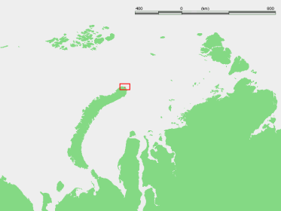
Экспериментальная установка по изучению возможности источников альтернативной энергии установлена на северном острове архипелага Новая Земля - Мыс Желания в национальном парке «Русская Арктика».
7 ветровой район (давление ветра 0,85/85 кПа/кгс/м2 при высоком уровне пульсаций), 3 район по весу снегового покрова (Sg = 1,8/180 кПа/кгс/м2), 3 район по толщине стенки гололеда (20 мм), арктический и субарктический климатические пояса.

Оборудование
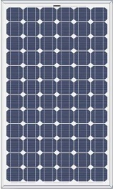
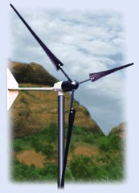
В качестве оборудования альтернативной энергетики были выбраны ветрогенератор, солнечные батареи, аккумуляторы и инвертор. В качестве ветрогенератора выбор пал на американскую систему Whisper 200 с выходным напряжением с контроллера заряда в 24 вольта и мощностью до 1000Вт. В то же время солнечные батареи выбраны отечественного производства, а именно ФСМ-300.
Данные солнечные батареи изготовлены из монокристаллических солнечных элементов, защищенных прочным стеклом. Каждая из таких батарей выдает напряжение до 36,7В, мощность до 300Вт, суммарная же мощность четырех установленных батарей составляет до 1200Вт.
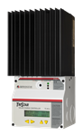
Для преобразования выходного напряжения солнечных батарей в напряжение 24В и зарядки аккумуляторов установлен контроллер заряда Morningstar TS-MPPT-60 с цифровым дисплеем Morningstar TS-M-2, выдерживающий зарядный ток до 60А.
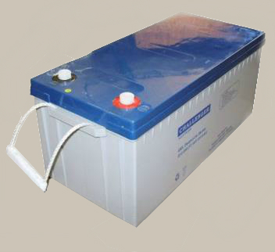
В случае, если данные системы не могут выдать необходимую нагрузку потребителю в связи с отсутствием ветра и солнца, то система питается от четырех герметизированных, необслуживаемых аккумуляторных батарей GEL CHALLENGER G 12-200H на 12В 200Ач.
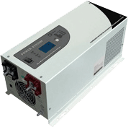
Последующее преобразование с 24В постоянного напряжения в 220В переменного для питания внешней цепей осуществляется инвертором MUST EP 2024, способным держать нагрузку до 2000Вт. В сумме данная система дает возможность непрерывно и бесперебойно запитывать нагрузку независимо от погодных условий.

Общая схема
12В
12В
Инвертор 24-220В
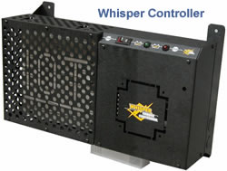

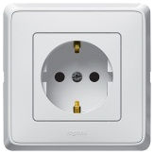
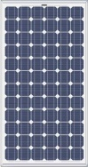

Апробация
После установки оборудования и подключения всех ее элементов между собой было проведено тестирование установки: при отключенном бензиновом генераторе мощностью 2кВт, который использовался в качестве единственного источника электроэнергии для жилого дома, от установки одновременно работали 5 энергосберегающих ламп, холодильник, спутниковый модем, зарядное устройство для рации. При этом остаточной мощности хватило на то, чтобы вскипятить электрочайник мощностью 1,5кВт. Необходимо также отметить, что все оставшееся время нахождения участников экспедиции на Мысе Желания система работала исправно и обеспечивала круглосуточно электроэнергией весь жилой дом без использования бензинового генератора. Таким образом, данная установка была апробирована в реальных условиях и доказала свою работоспособность.

